PROPOSAL TUGAS AKHIR

**RANCANG BANGUN SISTEM INFORMASI PERHITUNGAN MATERIAL BANGUNAN BERBASIS ANDROID**

logo_pnb

Oleh :

**I Putu Mpu Chanakya Surya Kusuma**

NIM. 1715323051

**PROGRAM STUDI DIII MANAJEMEN INFORMATIKA**

**JURUSAN TEKNIK ELEKTRO**

**POLITEKNIK NEGERI BALI**

**2020**

**LEMBAR PENGESAHAN PROPOSAL TUGAS AKHIR**

**RANCANG BANGUN SISTEM INFORMASI PERHITUNGAN MATERIAL BANGUNAN BERBASIS ANDROID**

*Oleh :*

I Putu Mpu Chanakya Surya Kusuma

NIM. 1715323051

Proposal Tugas Akhir ini Diajukan untuk

Dilanjutkan sebagai Tugas Akhir

di

Program Studi DIII Manajemen Informatika

Jurusan Teknik Elektro - Politeknik Negeri Bali

Bukit Jimbaran, …………… 2020

Disetujui Oleh :

Tim Penguji : Dosen Pembimbing :

|  |  |
| --- | --- |
| 1. I Nyoman Gede Arya Astawa,.S.T., M.Kom. | 1. I Ketut Gede Sudiartha ST.,MT |
| NIP. 196902121995121001 | NIP. 197104191997021001 |
| 2. I Made Ari Dwi Suta Atmaja, S.T., M.T. | 2. I Wayan Candra Winetra, S.Kom., M.Kom. |
| NIP. 198202142006041001 | NIP. 198005312005011003 |

1. **Judul Proposal :**

**RANCANG BANGUN SISTEM INFORMASI PERHITUNGAN MATERIAL BANGUNAN BERBASIS ANDROID.**

1. **Latar Belakang**

Dalam membangun sebuah rumah atau bangunan lainnya masyarakat pada umumnya pasti akan merencanakan perancangan bangunan sebelum melaksanakan proyek pembangunan. Perancagan bangunan meliputi dari menentukan bahan-bahan/ material bangunan yang diperlukan, jumlah material yang diperlukan, serta anggaran biaya dari material. Sehingga material yang dibutuhkan sesuai dengan yang digunakan.

Akan tetapi anggaran biaya yang dianggarkan seringkali tidak sesuai dengan anggaran biaya yang sudah ditentukan dikarenakan beberapa faktor kesalahan dalam membangun sebuah rumah ataupun bangunan lainnya yaitu kurangnya jumlah material bangunan, kesalahan pemilihan jenis-jenis bahan bangunan dan harga bahan bangunan tidak sesuai dengan anggaran biaya. Ketepatan dalam perhitungan material bangunan sangat diperlukan sebelum membangun sebuah proyek pembangunan demi kelancaran proses pembangunan serta keamanan dari bangunan itu sendiri.

Bedasarkan penjabaran masalah diatas,maka dibutuhkan sebuah aplikasi yang dapat mengetahui perhitungan bahan bangunan yang diperlukan dalam membuat rumah atau bangunan lainnya.

Oleh karena itu dengan adanya **Rancang Bangun** **Sistem Informasi Perhitungan Bahan Bangunan Berbasis Android**  ini diharapkan pengguna dapat lebih mudah dalam merancang pembangunan rumah atau bangunan lain.

1. **Perumusan Masalah**

Bedasarkan latar belakang diatas dapat diambil rumusan masalah yang akan menjadi bahan pembahasan, yaitu bagaimana merancang dan membangun aplikasi perhitungan bahan bangunan yang dapat menyelesaikan perhitungan biaya yang dibutuhkan dalam membangun rumah atau bangunan lainnya dan bagaimana aplikasi ini dapat menentukan jumlah bahan material bangunan yang diperlukan dalam membangun rumah atau bangunan lainnya.

1. **Batasan Masalah**

Adapun batasan masalah yang diangkat dari penelitian ini adalah sebagai berikut:

1. Aplikasi perhitungan bangunan ini menyediakan standar harga material bangunan sesuai dengan standar pemprov sebagai acuan pembelian material
2. Aplikasi yang dibuat berbasis android dan layanan web.
3. Admin mengakses dan melakukan perubahan data melalui layanan web.
4. Aplikasi ini hanya menghitung anggaran biaya yang dikeluarakan dari *material* bangunan tidak meliputi anggaran biaya pekerja dalam proses pembangunan.
5. **Tujuan**

Adapun tujuan dari pembuatan tugas akhir ini adalah untuk merancang dan membangun Aplikasi Perhitungan Bahan Bangunan Berbasis Android. Yang dapat membantu masyarakat,pengembang proyek (*developer*) dalam mengetahui berapa banyak bahan bangunan yang dipergunakan dalam membuat sebuah rumah atau bangunan lain, menghitung anggaran biaya yang dikeluarkan dalam melaksanakan pembangunan rumah atau bangunan lain.

1. **Tinjauan Pustaka**
   1. **Sistem Informasi**

Sistem informasi adalah cara-cara yang diorganisasi untuk mengumpulkan memasukkan dan mengolah serta menyimpan data dan cara-cara yang diorganisasi untuk menyimpan, mengelola, mengendalikan dan melaporkan informasi sedemikian rupa sehingga sebuah organisasi dapat mencapai tujuan yang telah ditetapkan”.[1]

* 1. **Aplikasi Mobile**

Aplikasi mobile adalah aplikasi yang telah dirancang khusus untuk platform mobile (misalnya iOS, android, atau *windows mobile*). Dalam banyak kasus, aplikasi mobile memiliki *user interface* dengan mekanisme interaksi unik yang disediakan oleh *platform mobile*, interoperabilitas dengan sumber daya berbasis web yang menyediakan a kses ke beragam informasi yang relevan dengan aplikasi, dan kemampuan pemrosesan lokal untk pengumpulan, analisis, dan format informasi dengan cara yang paling cocok untuk platform mobile. Selain itu aplikasi mobile menyediakan kemampuan penyimpanan persisten dalam *platform*[2].

* 1. **Flowmap**

Flowmap adalah Bagan alir *(flowchart)* adalah bagan *(chart)* yang menunjukan alir *(flow)* didalam program atau prosedur sistem secara logika. Bagan alir digunakan terutama untuk alat bantu komunikasi dan untuk dokumentasi.[3]

Bagan alir sistem *(system flowchart)* merupakan bagan yang menujukan arus pekerjaan secara keseluruan dari sistem, bagan ini menjelaskan urut – urutan dari prosedur – prosedur yang ada didalam sistem. Bagan alir sistem digambar dengan menggunakan simbol – simbol yang tampak sebagai berikut ini :

**Tabel 6.1. Simbol – Simbol  *Flowmap [4]***

|  |  |
| --- | --- |
| **Simbol** | **Keterangan** |
|  | Simbol ini menyimbolkan mulai dan berakhirnya flowmap. |
|  | Simbol garis panah yang berfungsi menghubungkan antar shape |
|  | Simbol kotak digunakan dalam melihat proses dan operasi yang sedang berjalan. |
|  | Symbol ini untuk memberikan pertanyaan dan pilihan yang harus dijalankan.(decision) |
|  | Symbol lingkaran menghubungkan antara page. |
|  | Symbol input/output mencontohkan inputan yang dikirim dan diterima. |
|  | Symbol manual input merupakan symbol inputan yang dilakukan pada keyboard. |
|  | Symbol trapesium menyimbolkan operasi manual . |
|  | Symbol data storage menyimbolkan data storage pada hardisk atau penyimpanan data pada perangkat. |
|  | Database symbol menyimbolkan penyimpanan database. |
|  | Symbol ini untuk melanjutkan page ke page lainnya . |
|  | Symbol computer display merupakan Informasi yang dimunculkan pada display computer |
|  | Symbol yang menyimbolkan proses yang belum terdefinisikan. |
|  | Symbol document merupakan penggambaran dokumen berupa laporan. |

* 1. **RAB(Rencana Anggaran Biaya)**

Rencana Anggaran Biaya (RAB) merupakan perhitungan banyaknya biaya yang diperlukan untuk bahan dan upah, serta biaya-biaya lain yang berhubungan dengan pelaksanaan proyek pembangunan. Secara umum perhitungan RAB dapat dirumuskan sebagai berikut: RAB = Σ (Volume x Harga Satuan Pekerjaan)[5]

* 1. **Web Service**

*Web service* adalah sekumpulan *application logic* beserta objek-objek dan metode-metode yang dimilikinya, yang terletak di suatu server yang terhubung ke internet sehingga dapat diakses menggunakan *protocol HTTP* dan *SOAP (Simple Object Access Protocol)*. Dalam penggunaanya, *web service* dapat digunakan hanya untuk memeriksa data user yang *login* ke sebuah website ataupun untuk digunakan pada transaksi perbankan online yang rumit. Tujuan dari teknologi ini adalah untuk memudahkan beberapa aplikasi komponenya untuk saling terhubung dengan aplikasi lain dalam sebuah organisasi maupun diluar organisasi menggunakan standar yang tidak terikat *platform (platform-neutral)* dan tidak terikat akan bahasa pemrograman yang digunakan. Hal tersebut dapat terjadi karena *XML* standar yang didukung oleh banyak perusahaan besar didunia, yang digunakan untuk bertukar data. Selain daripada itu, penggunaan *SOAP* menjadi metodemetode dari objek-objek yang ada dalam sebuah *web service* dapat di akses dari aplikasi lain seperti halnya aplikasi tersebut mengakses metode local [6].

* 1. **Teori Bangunan**
     1. **Bouwplank**

Bouwplank adalah rangkaian kayu yang dipasang mengelilingi luas area yang akan dibangun dengan tujuan sebagai elevasi dan sudut siku pada saat pembangunan bangunan. Rumus perhitungan mengetahui luas area bowplank dengan menggunakan rumus p x l atau bisa dengan menggunakan rumus Lb =(v1+..vn)+(h1+..hn). dimana Lb adalah luas bowplank, v merupakan panjang vertical, h merupakan panjang horizontal.[7]

* + 1. **Galian Pondasi**

Menghitung galian pondasi dapat dilakukan dengan menggunakan rumus sebagai berikut: $$VA=\frac{\left(a+b\right)}{2}x hxp$$

Keterangan simbol:

VA = Volume pondasi bangunan

a = lebar galian pondasi bagian atas

b= lebar galian pondasi bagian bawah

h = tinggi galian pondasi

* + 1. **Urugan Pasir**

Menghitung jumlah urugan pasir yang diperlukan dapat dilakukan dengan menggunakan rumus sebagai berikut:

$$Va=h x b x p$$

Keterangan simbol:

VA = Volume urugan pasir

h = tebal urugan

b = lebar urugan

p = panjang urugan

* + 1. **Pasang pondasi batu kali/batu pecahan**

Menghitung jumlah batukali yang diperlukan dapat dilakukan dengan menggunakan rumus sebagai berikut:

$$VA=\frac{\left(a+b\right)}{2}x hxp$$

Keterangan simbol:

VA = Volume pondasi bangunan

a = lebar pondasi bagian atas

b= lebar pondasi bagian bawah

h = tinggi galian pondasi

* + 1. **Pasang sloof**

Menghitung volume sloof yang diperlukan dapat dilakukan dengan menggunakan rumus sebagai berikut:

$$VA=b x h x p$$

Keterangan

VA = volume sloof beton bangunan

b = lebar penampang sloof

h = tinggi penampang sloof

p = panjang pondasi

* + 1. **Kolom Beton Bertulang**
  1. **Software**
     1. **Android**

Android merupakan sistem operasi untuk telepon seluler yang berbasis Linux. Android menyediakan platform terbuka bagi para pengembang untuk menciptakan aplikasi mereka sendiri untuk digunakan oleh bermacam peranti bergerak. Android umum digunakan di smartphone dan juga tablet PC. Fungsinya sama seperti sistem operasi Symbian di Nokia, iOS di Apple dan BlackBerry OS[7].

* + 1. **Java Development Kit (JDK)**

*Java Development Kit* (JDK) adalah sekumpulan perangkat lunak yang dapat kamu gunakan untuk mengembangkan perangkat lunak yang berbasis Java, sedangkan JRE adalah sebuah implementasi dari *Java Virtual Machine* yang benarbenar digunakan untuk menjalankan program *java*. Baisanya, setiap JDK berisi satu atau lebih JRE dan berbagai alat pengembangan lain seperti sumber *compiler java*, *bundling*, *debuggers*, *development libraries* dan lain sebagainya [8].

* + 1. **Android Studio**

Android Studio Studio adalah *Integrated Development Enviroment (IDE)* untuk sistem operasi Android, yang dibangun diatas perangkat lunak JetBrains IntelliJ IDEA dan didesain khusus untuk pengembangan Android. IDE ini merupakan pengganti dari *Eclipse Android Development Tools (ADT)* yang sebelumnya merupakan IDE utama untuk pengembangan aplikasi android. Android studio sendiri pertama kali diumumkan di Google I/O conference pada tanggal 16 Mei 2013. Ini merupakan tahap *preview* dari versi 0.1 pada Mei 2013, dan memasuki tahap beta sejak versi 0.8 dan mulai diliris pada Juni 2014[9].

* + 1. **Visual Studio Code**

Visual Studio Code adalah Sofware yang sangat ringan, namun kuat editor kode sumbernya yang berjalan dari desktop.Muncul dengan built-in dukungan untuk JavaScript, naskah dan Node.js dan memiliki array beragam ekstensi yang tersedia untuk bahasa lain, termasuk C++,C#,Python,dan PHP. Hal ini didasarkan sekitar Github ini Elektron, yang merupakan versi cross-platform dari Atom komponen kode-editing, berdasarkan JavaScript dan HTML5 [10].

* + 1. **MySQL**

MySQL (*My Structure Query Language*) adalah sebuah perangkat lunak sistem manajemen basis data SQL (*Database Management System*) atau DBMS dari sekian DBMS, seperti *Oracle,* MS SQL*, Postgree* SQL, dan lain-lain. MySQL merupakan DBMS yang *multithread, multi-user* yang bersifat gratis dibawah lisensi GNU *General Public License* (GPL) [11].

* + 1. **XAMPP**

XAMPP adalah satu paket komplit *web server* yang mudah dipasang diberbagai sistem operasi. Dalam paketnya sudah terkandung Apache (*web server*), MySQL (*database*), PHP *(server side scripting*), dan berbagai pustaka bantu lainnya. XAMPP tersedia untuk Linux, Windows, MacOS maupun Solaris, sehingga sangat memudahkan membuat *web server multiplatform*. [12].

* + 1. **ARC (**Advanced Rest Client)

*ARC Advanced Rest Client* adalah sebuah perangkat lunak yang membantu

pengguna dalam melakukan Pengujian API. Dalam arc pengguna dapat melakukan dengan mudah dan cepat dalam mengambil data API serta membuat data Api dengan mengatur variabel permintaan(POST,GET) dan respose data.[13].

* 1. **Bahasa Pemrograman**
     1. **Java**

*Java* merupakan bahasa bahasa pemrograman tingkat tinggi yang berorientasi pada object dan program *java* tersusun dari bagian yang disebut dengan Class. Class terdiri dari metode- metode yang melakukan pekerjaan dan mengembalikan informasi setelah melakukan tugasnya.[14]

* + 1. **Node js**

Nodejs dapat diartikan sebagai sebuah *platform software* yang dipakai untuk membangun aplikasi – aplikasi *serverside* yang *fleksibel* di sebuah jaringan aplikasi. Nodejs seperti kontekstualnya js, yang berarti *platform* ini menggunakan javascript sebagai basis bahasa pemrogramannya. Dibuat oleh Ryan Dahl pada tahun 2009 menggunakan mesin javascript v8 milik google chrome, nodeJS memiliki skalabilitas yang sangat tinggi, berbasis *event* (*event driven programming*), dan memiliki konsep *asynchronous* yang sangat bagus sehingga membuatnya ringan dan efisien. [15]

* + 1. **Java Script**

*Java Script* adalah bahasa pemrograman komputer yang dinamis. Pada umumnya Javascipt digunakan pada web browser untuk menciptakan halaman web yang menarik, interaktif serta merapkan berbagai fungsi pada halaman web. Javascript adalah salah satu pemrograman web yang harus kita pelajari selain HTML dan CSS [16].

* 1. **UML**

*Unifed Modelling Language* atau disingkat UML merupakan Bahasa spesifikasi standar yang dijelaskan berdasarkan gambar untuk menspesifikasikan, membangun dan mendokumentasikannya dari sebuah sistem pengembang software. UML adalah notasi yang didukung oleh meta model tunggal, yang membantu deskripsi dan desain sistem sebuah perangkat lunak, khususnya sistem yang dibangun dengan pemrograman berorientasi objek[17].

* + 1. **Use Case Diagram**

*Use Case* merupakan teknik untuk memodelkan fungsional sistem dimana fungsi dari *Use Case* adalah mendeskripsikan interaksi tipikal antara pengguna sistem dengan sistem itu sendiri. Terdapat dua macam pembacaan aliran informasi dalam usecas, yaitu actor mana yang menggunakan *use case* dan *use case* mana yang memasukkan *use case* lain.

**Tabel 6.2 Simbol – Simbol *Use Case Diagram***

|  |  |  |
| --- | --- | --- |
| **Gambar** | **Nama** | **Fungsi** |
|  | *Actor* | Menggambarkan aktor dalam diagram |
|  | *Use case* | Menambahkan *use case* pada diagram |
|  | *Unidirectional association* | Menggambarkan relasi antara aktor dengan *use case* |
|  | *Dependencies or Instantiates* | Menggambarkan kebergantungan *(dependencies)* antar item dalam diagram |
|  | *Generalization* | Mengggambarkan relasi lanjut antar *use case* atau menggambarkan struktur pewarisan antar actor |

* + 1. **Activity Diagram**

*Activity Diagram* merupakan teknik dalam menggambarkan logika *procedural,* proses bisnis dan alur kerja. Diagram ini memiliki peran menyerupai diagram alir, tetapi memiliki perbedaan prinsip yaitu diagram ini mendukung *behavior parallel,* Simbol – Simbol *Activity Diagram.*

**Tabel 6.3. Simbol – Simbol *Activity Diagram***

|  |  |  |
| --- | --- | --- |
| **Gambar** | **Nama** | **Fungsi** |
|  | *Activity* | Menambahkan aktivitas baru pada diagram |
|  | *Start state* | Memperlihatkan dimana aliran kerja berawal |
|  | *End state* | Memperlihatkan dimana aliran kerja berakhir |
|  | *State transition* | Menambah transisi dari suatu aktivitas ke aktivitas yang lainnya |
|  | *Horizontal synchronization* | Menambahkan sinkronisasi *horizontal* pada diagram |
|  | *Vertical synchronizations* | Menambahkan sinkronisasi *vertical* pada diagram |
|  | *Decisions points* | Menambahkan titik keputusan pada aliran kerja |

* + 1. **Class Diagram**

*Class Diagram* merupakan property dan operasi sebuah class serta batasan – batasan yang terdapat dalam hubungan objek *Class Diagram* mendeskripsikan jenis – jenis objek dalam sistem dan berbagai hubungan statis yang terjadi dalam perancangan lunak.

**Tabel 6.4. Simbol – Simbol *Class Diagram***

|  |  |  |
| --- | --- | --- |
| **Gambar** | **Nama** | **Fungsi** |
|  | *Class* | Menambahkan kelas baru pada diagram |
|  | *Association* | Menggambar relasi asosiasi |
|  | *Association class* | Menghubungkan kelas asosiasi *(association class)* pada suatu relasi asosiasi |
|  | *Aggregation* | Menggambarkan relasi agregasi |
|  | *Actor* | Menggambarkan aktor pada diagram kelas |

* + 1. **Sequence diagram**

*Sequence diagram* merupakan mode yang menggambarkan interaksi antar objek disekitar sistem berdasarkan urutan prosesnya. *Sequence diagram* menunjukkan kolaborasi antara objek dengan urutan kegiatan, *Sqeunce Diagram* digunakan untuk memperlihatkan kolaborasi antar objek.

**Tabel 6.5. Simbol – Simbol *Sequence Diagram***

|  |  |  |
| --- | --- | --- |
| **Gambar** | **Nama** | **Fungsi** |
|  | *Object* | Menambahkan objek baru pada diagram |
|  | *Object message* | Menggmbar pesan *(message)* antar dua objek |
|  | *Message to self* | Menggambar pesan *(message)* yang menuju dirinya sendiri |
|  | *Return message* | Menggambarkan pengembalian dari pemanggilan prosedur |

* 1. **Metode Waterfall**

Model *waterfall* adalah model klasik yang bersifat sistematis, berurutan dalam membangun software. Nama model ini sebenarnya adalah *Linear Sequential Model*. Model ini sering disebut juga dengan *classic life cycle* atau metode *waterfall*. Model ini termasuk ke dalam model generic pada rekayasa perangkat lunak dan pertama kali diperkenalkan oleh Winston Royce sekitar tahun 1970 sehingga sering dianggap kuno, tetapi merupakan model yang paling banyak dipakai dalam Software Engineering (SE). Model ini melakukan pendekatan secara sistematis dan berurutan. Disebut dengan *waterfall* karena tahap demi tahap yang dilalui harus menunggu selesainya tahap sebelumnya dan berjalan berurutan. [18]

Fase-fase dalam *Waterfall Model* menurut referensi Pressman :

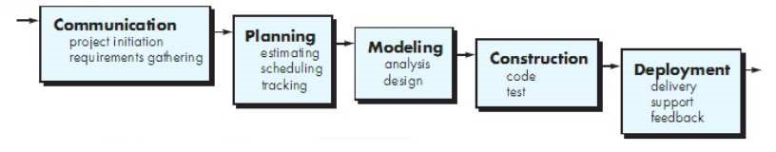

**Gambar 6.1 Waterfall Pressman**

1. **Metodologi**

Dalam metode penelitian ini , penulis mengumpulkan data dengan metode sebagai berikut:

1. **Studi Pustaka**

Studi pustaka yang dilakukan meliputi pencarian refrensi yang dikutip melalui sumber-sumber buku yang terkait dengan teknik perhitungan pembangunan sebuah bangunan, rumus-rumus perhitungan, pembuatan aplikasi mobile dan harga material bangunan standar.

1. **Observasi**

Dalam kasus pembangunan sistem informasi perhitungan bahan bangunan ini, informasi yang dianalisis yaitu sistem informasi perhitungan bahan bangunan yang ada pada mobile android. Dalam hal ini, penulis dapat menganalisis kekurangan – kekurangan apa saja yang terdapat pada sistem lama dalam perhitungan bahan bangunan yang ada , serta melakukan perbandingan pada perhitungan bahan bangunan pada aplikasi mobile android untuk mengetahui kebenaran penggunaan rumus dan perhitungan.

1. **Studi kasus**

Dalam pengambilan studi kasus pembangunan system informasi perhitungan bahan bangunan ini pencarian studi kasus bedasarkan 2 kegiatan proyek pembangunan rumah yang sedang di bangun di wilayah badung, bali.

* 1. **Rancangan Sistem (Software / Hardware)/Pengukuran/Pengambilan Data**
     1. **Analisa Sistem Berjalan**

Prosedur proses pelaksanaan perhitungan bahan bangunan kemudian diterjemahkan ke dalam bentuk diagram alur (*flowmap system*) seperti gambar berikut:

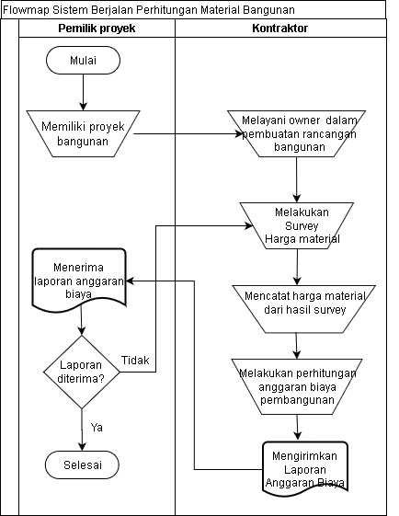

**Gambar 7.1. Analisa Sistem Berjalan Perhitungan Bahan Bangunan**

Dari gambar diatas dapat dilihat bagaimana cara kerja dari perancangan anggaran proyek pembangunan yang masih dilakukan dengan cara manual dimulai dari pemilik proyek yang mempunyai proyek bangunan menemui kontraktor, kontraktor akan melayani pemilik proyek/*owner* dalam pembuatan rancangan bangunan, kemudian kontraktor akan melakukan *survey* harga material kemudian kontraktor akan mencatat harga material dari hasil *survey* harga barang. Setelah semua data terkumpul maka kontraktor akan melakukan perhitungan anggaran biaya bangunan. Anggaran biaya bangunan yang sudah jadi akan dikirimkan dalam bentuk laporan ke pemilik proyek. Pemilik proyek akan melakukan pengecekan laporan bila sudah diterima maka proses selesai, Jika tidak maka proses akan berulang melalui survei harga barang.

* + 1. **Analisa Sistem Baru**

Fungsi dari analisa sistem baru adalah dimaksudkan untuk mengetahui perkembangan dari sistem sehingga dapat membandingkan antara *system* berjalan dengan sistem yang baru dibuat ini., menyatakan secara spesifik sasaran yang harus dicapai untuk memenuhi kebutuhan pengembang, memilih *alternative* metode pemecahan masalah dan merancang yang sesuai dengan kebutuhan. Dalam permasalahan yang terjadi pada system berjalan adalah pengembang masih menggunakan cara manual dalam pencarian data yang *valid* seperti *survey* antar toko, menggunakan perhitungan yang belum terkomputerisasi masih menggunakan Microsoft excel dalam pembuatan laporan RAB (Rancangan Anggaran Biaya) pembangunan.Sehingga pada sistem yang baru ini diharapkan dapat menangani masalah dari penggunaan sistem yang sedang berjalan ini aplikasi yang berbasis android dipilih untuk mempermudah pengembang dalam perhitungan RAB serta dapat mengetahui kebutuhan material yang diperlukan dalam membangun sebuah rumah atau bangunan lainnya. Selain itu juga karena aplikasi ini berbasis android maka dapat mempermudah pengguna untuk mengakses aplikasi ini pada smartphone pengguna. Berikut merupakan flowmap dari Analisa sistem baru. Terdapat 3 peran dalam flowmap pertama pengembang selaku pengguna sistem ,sistem itu sendiri yaitu aplikasi perhitungan material pembangunan dan admin yang menjadi admin pada aplikasi *admin* dapat menambahkan material baru dan dapat mengupdate harga di karenakan harga bersifat tentative (yaitu dapat berubah-ubah seiring berjalannya waktu).Berdasarkan penggambaran sistem diatas dapat digambarkan melalui flowmap sebagai berikut:

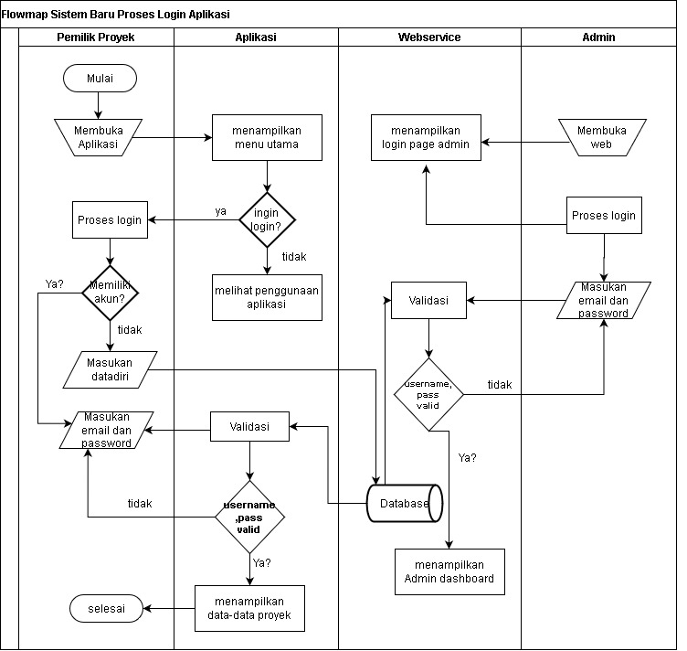

**Gambar 7.2. Analisa Sistem Baru Proses Login Aplikasi**

Dari gambar diatas dapat dijelaskan pemilik proyek dan *admin* harus *login* terlebih dahulu agar bisa masuk kedalam aplikasi untuk pemilik proyek dan ke *web service* untuk admin. Untuk pemilik proyek jika belum memiliki akun maka harus melakukan registrasi terlebih dahulu, data dari registrasi tersebut akan disimpan didalam *database*. Setelah memiliki akun maka pemilik proyek akan melakukan proses *login* jika berhasil maka akan ditampilkan *menu* utama/awal yang berisikan daftar proyek-proyek yang sudah dibuat. Untuk admin yang sudah terdaftar akan melakukan *login*, dalam proses *login username* dan password akan di validasi bila valid admin akan diarahkan ke *admin dashboard* . Jika user tidak *valid* maka akan kembali ke halaman *login*.

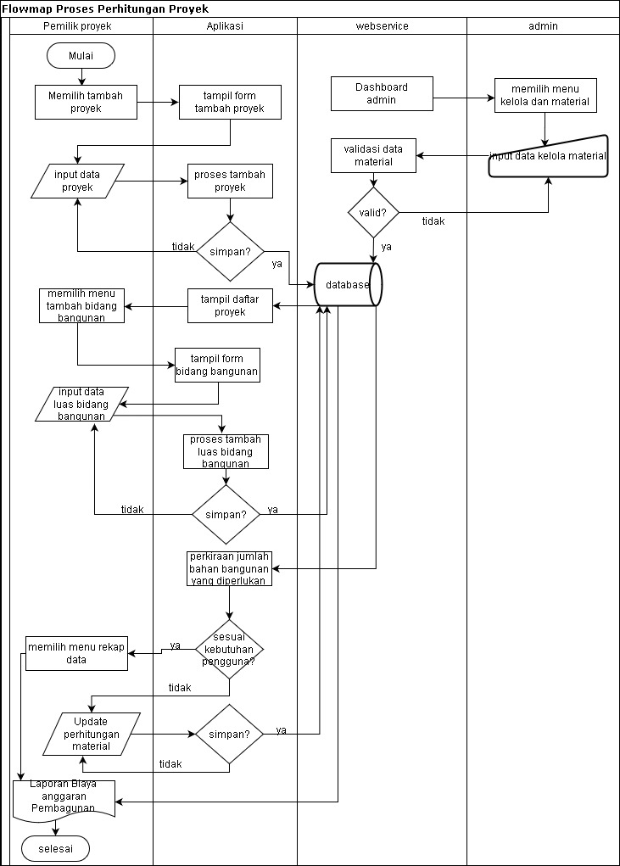

**Gambar 7.3. Analisa Sistem Baru Proses Perhitungan Proyek**

Keterangan *flowmap* sistem baru proses perhitungan proyek :

1. Untuk menambahkan proyek, pemilik proyek dapat memilih menu tambah proyek.
2. Aplikasi akan menampilkan *form* tambah proyek kemudian *user* akan menginputkan data proyek berupa nama proyek yang dikerjakan, luas tanah, dan lokasi proyek.
3. Aplikasi akan menampilkan pesan apakah data ingin disimpan jika data yang diisi sudah sesuai maka data akan disimpan ke *database*. Jika belum, maka pemilik proyek dapat menginput ulang data proyek.
4. Aplikasi akan menampilkan daftar proyek yang kemudian di dalam menu proyek pemilik proyek dapat menambahkan data bidang bangunan. Pemilik proyek memilih data bidang bangunan yang kemudian aplikasi akan memunculkan form tambah bidang bangunan.
5. Pemilik proyek menginputkan data luas bidang bangunan berupa nama,panjang bidang,lebar bidang,dan tinggi bidang. jika data yang diisi sudah sesuai maka data akan disimpan ke database. Jika belum, maka pemilik proyek dapat menginput ulang data bidang bangunan.
6. Aplikasi akan menampilkan perkiraan jumlah bahan bangunan yang diperlukan bedasarkan hasil luas bidang bangunan dari proses hitung luas bangunan yang diinputkan pemilik proyek.
7. Jika menurut pemilik proyek data yang di tampilkan sesuai dengan kebutuhan maka akan muncul data laporan anggaran pembangunan bedasarkan perkiraan dari proses hitung aplikasi dengan menggunakan harga bahan material standar.
8. Jika pemilik proyek merasa kurang puas dengan hasil perhitungan yang ditampilkan maka pemilik proyek dapat melakukan *update data* perhitungan. Jika telah sesuai maka data akan tersimpan pada database web service. Jika tidak maka pemilik proyek dapat menginputkan data perhitungan kembali.
9. Admin yang sudah *login* dapat memilih menu kelola data material untuk menambahkan data material dan harga material.
10. Admin menginputkan data material jika sudah sesuai maka data material akan disimpan dalam database *web service*. Jika tidak admin dapat menginputkan data material kembali.
11. Pemilik proyek dapat melihat laporan anggaran proyek.
    1. **Pembuatan/Implementasi Sistem/Pengolahan data**

Berikut ini merupakan kebutuhan perangkat lunak dan perangkat keras serta spesifikasinya untuk pengimplementasian sistem yang diusulkan :

1. **Kebutuhan Perangkat Lunak**

Tabel 7.1 Kebutuhan Perangkat Lunak

|  |  |  |
| --- | --- | --- |
| **No** | **Perangkat Lunak** | **Keterangan** |
| 1 | Sistem operasi | *Microsoft Windows* *10* |
| 2 | *Text* editor | *Visual Studio Code* |
| 3 | Aplikasi *web server* | XAMPP Versi 4.95 |
| 4 | Bahasa pemrograman | Java, Nodejs*,* HTML |
| 5 | *Android Softwere Development* | *Android Studio* |
| 6 | Basis data | MySQL |

1. **Kebutuhan Perangkat Keras**

Tabel 7.2 Kebutuhan Perangkat keras

|  |  |  |
| --- | --- | --- |
| **No** | **Perangkat Keras** | **Keterangan** |
| 1 | *Processor* | *Amd Ryzen 5 3200U* |
| 2 | RAM | 4 *GigaByte* |
| 3 | VGA | *Radeon Vega mobile integrated GPU 2GB* |
| 4 | *Display* | 14 *inchi* |
| 5 | *SSD* | 512 *Gigabyte* |

* 1. **Pengujian/Analisa Hasil Penelitian**

Sistem yang dibangun perlu diuji dan dianalisis untuk memastikan seluruh fungsinya berjalan dengan baik. Pengujian dilakukan terhadap setiap fungsi yang diimplementasikan dalam bentuk menu seperti dibawah ini.

Tabel 7.3. Menu Yang Diimplementasikan

|  |  |  |
| --- | --- | --- |
| **Menu** | **Hasil yang harus muncul** | **Keterangan** |
| *Login* | Proses login dapat memverifikasi user yg valid dan tidak valid | Proses login dilakukan oleh *User* dengan email dan password. |
| *Register* | Form *register* muncul | *User* menginputkan data pada kolom nama,username,email,password,dan notelp. |
| *Slider model bangunan* | Proses slider model bangunan sudah tersedia Rincian perhitungan sesuai luas bangunan dengan tipe yang sudah ditentukan. | *User* dapat memilih model dari rumah dan tanpa haru menginput data *user* sudah diberikan data Anggaran biaya beserta jumlah bahan yang dikeluarkan. |
| Menu Proyek | Pada menu proyek berisikan data proyek yang dikerjakan. | *User* disini dapat melihat data proyek yang telah ditambahkan berisikan form data proyek. |
| Bidang bangunan | Berisikan Data bidang bagian -bagian dalam bangunan seperti luas bidang tambahan,ruangan,kamar. | *User* dapat menginputkan data bidang dan melihat data bidang.di dalam data bidang termuat jumlah material yang akan dihabiskan dalam pembangunan sebuah rumah/bangunan lainnya. |
| Menu rincian biaya | Dalam menu rincian biaya terdapat data yang selalu bertambah bedasarkan perhitungan dan penambahan bidang bangunan. | *User* dapat melihat rincian anggaran yang terakumulasi, |
| *Profile* | Form profile muncul | *User* dapat melihat profile *user* yang dapat di edit |
| Notifikasi | Form notifikasi muncul | *User* dapat melihat semua notifikasi mengenai penambahan fitur dll. |
| *Log out* | Form *login* muncul | *User* keluar dari sistem dan dapa masuk kembali melalui *login* |

* 1. **Hasil Yang Diharapkan**

Adapun hasil yang diharapkan melalui penyusunan proposal tugas akhir ini adalah berupa Sistem informasi perhitungan bahan bangunan berbasis android dan laporan tugas akhir.

1. **Jadwal Kegiatan**

Berikut ini merupakan jadwal kegiatan penyusunan tugas akhir mulai dari pembuatan proposal, merancang sistem, koding dan pengujian, bimbingan hingga penyusunan laporan tugas akhir:

Jadwal kegiatan

|  |  |  |  |  |  |  |  |  |  |  |  |  |  |  |  |  |  |
| --- | --- | --- | --- | --- | --- | --- | --- | --- | --- | --- | --- | --- | --- | --- | --- | --- | --- |
| **No** | **Kegiatan** | **Bulan Maret** | | | | **Bulan April** | | | | **Bulan Mei** | | | | **Bulan Juni** | | | |
| **1** | **2** | **3** | **4** | **1** | **2** | **3** | **4** | **1** | **2** | **3** | **4** | **1** | **2** | **3** | **4** |
| 1 | Analisis Kebutuhan |  |  |  |  |  |  |  |  |  |  |  |  |  |  |  |  |
| 2 | Merancang Sistem |  |  |  |  |  |  |  |  |  |  |  |  |  |  |  |  |
| 3 | *Coding* |  |  |  |  |  |  |  |  |  |  |  |  |  |  |  |  |
| 4 | Pengujian |  |  |  |  |  |  |  |  |  |  |  |  |  |  |  |  |
| 5 | Penyusunan laporan |  |  |  |  |  |  |  |  |  |  |  |  |  |  |  |  |
| 6 | Bimbingan |  |  |  |  |  |  |  |  |  |  |  |  |  |  |  |  |

1. **Daftar Pustaka**
2. Krismiaji. 2015. Sistem Informasi Akuntansi. Yogyakarta. UPP STIM YKPN
3. Pressman dan Bruce (2014:9), Aplikasi Mobile, https://library.binus.ac.id/eColls/eThesisdoc/Bab2/RS1\_2014\_1\_549\_Bab2.pdf, diakses
4. Jogiyanto H.M, *Analisis dan Desain Sistem Informasi, Sistem Informasi : Pendekatan Terstruktur Teori dan Praktik Aplikasi Bisnis*, Yogyakarta: Andi Offset, 2014.
5. <https://www.rff.com/flowchart_shapes.php> What do the different flowchart shapes mean?". RFF Electronics. Retrieved 23 July 2017.
6. Firmansyah (2011:25) dalam bukunya Rancang Bangun Aplikasi Rencana Anggaran Biaya Dalam Pembangunan Rumah.
7. A. W. Mahastama, "Web Service," [Online]. Available: http://lecturer.ukdw.ac.id/~mahas/dossier/ati \_04.pdf. [Accessed 10 04 2015].
8. Menurut Nazaruddin (2012:1), Android, https://library.binus.ac.id/eColls/eThesisdoc/Bab2/RS1\_2014\_1\_549\_Bab2.pdf.
9. Android Developer;, "Android Studio," Android Developer, [Online]. Available: http://developer.android.com/sdk/. [Accessed 01 04 2015].
10. Android Studio, <https://developer.android.com/studio/intro?hl=ID>
11. Pasaribu Johni. “Penerapan *framework* yii pada pembangunan sistem PPDB SMP Baleendah Kabupaten Bandung,” *Jurnal Ilmiah Teknologi Informasi Terapan.* [online] 2 (3) 2017. <http://jitter.widyatama.ac.id/index.php/jitter/article/view/220>
12. Syaifudin Ramadhani, Arifatun Anis, Siti Tazkiyatul Masruro, “Rancang bangun sistem informasi geografis layanan kesehatan di kecamatan lamongan dengan PHP MySQL,” Jurnal Teknika. [online] 5 (2) 2013. <http://journal.unisla.ac.id/index.php?p=journal&id=210>
13. Supono &, Pemrograman Web dengan Menggunakan PHP dan Framework Codeigniter,2016
14. https://install.advancedrestclient.com/install. (Diakses: 6 Januari 2020).
15. Bahasa Pemrograman Java, <https://www.nesabamedia.com/pengertian-java/> (Diakses: 6 Januari 2020)
16. Bahasa Pemrograman Node js, http://himti.budiluhur.ac.id/mengenal-node-js/
17. Bahasa Pemrograman Java Script, <https://www.jetorbit.com/blog/pengertian-javascript-dan-kegunaannya/>
18. Roki Aditama, “UML (unifed modelling language),” pada *Web Service Pembayaran Uang Kuliah Online dengan PHP dan Soap WSDL*, Lukmanual Hakim, Yogyakarta: CV. Lokomedia, 2017, pp. 23-66.
19. Pressman (2015:42), Metode *Waterfall*, http://library.binus.ac.id/eColls/eThesisdoc/Bab2/2014-2-01054MTIF%20Bab2001.pdf,